LX7 Основы скриптов на bash
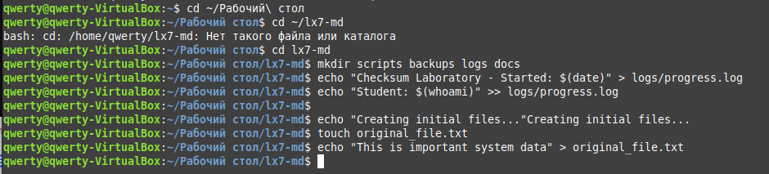
1. Подготовка лабораторной среды (Lab Setup)


Часть 1 – Базовые операции с контрольными суммами (Basic Checksum Operations)
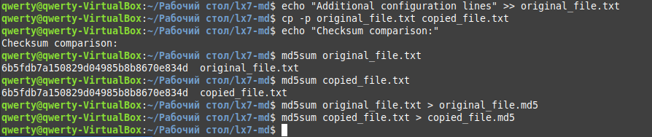

Задание 2 – Обнаружение изменений по контрольной сумме (Detect Changes via Checksums)
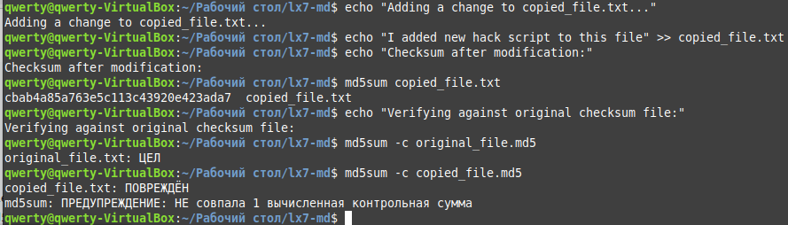

6. Часть 2 – Работа с пользователями и системными файлами (Working with Users and System Files)
Задание 3 – Создание пользователя и пароля (Create a User and Set a Password)
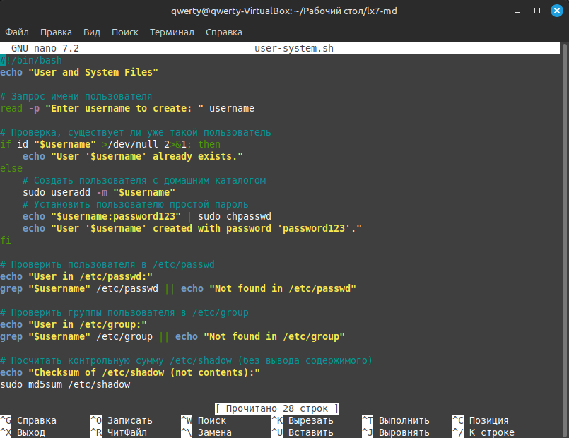
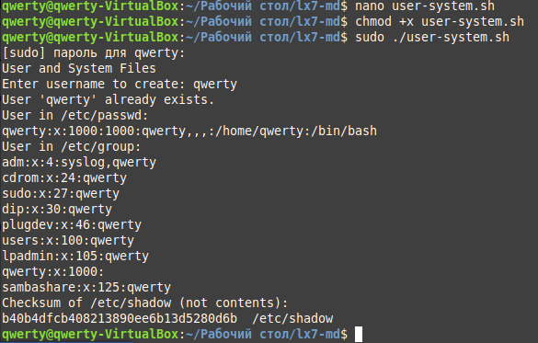

7. Часть 3 – Защита /etc/passwd с помощью резервной копии (Backup Protection for /etc/passwd)
Задание 4 – Скрипт /tmp/passwd.backup
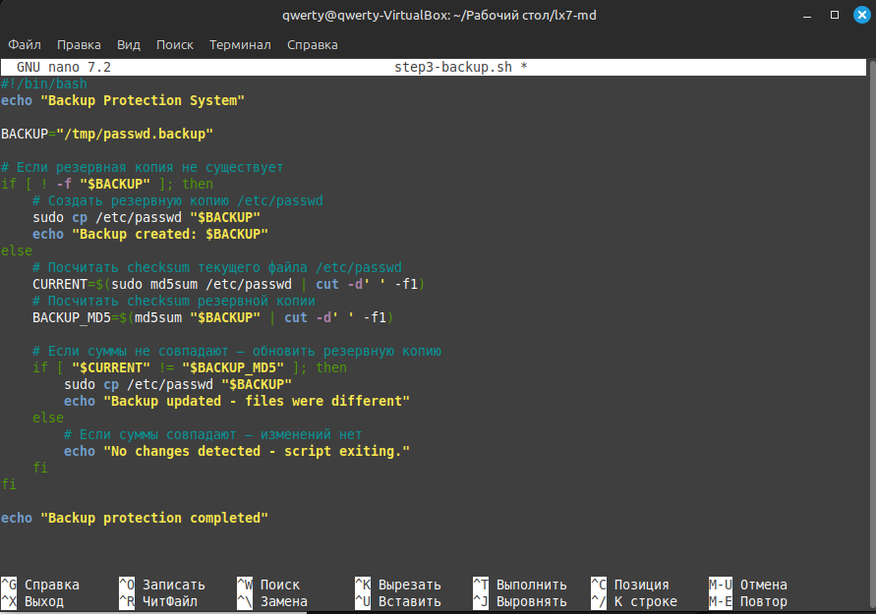
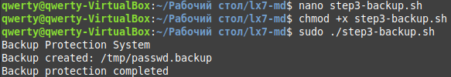

8. Часть 4 – Простая проверка целостности скрипта
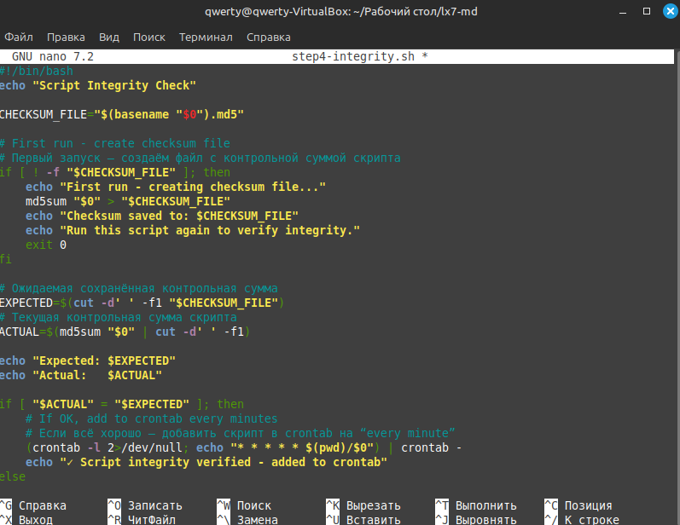
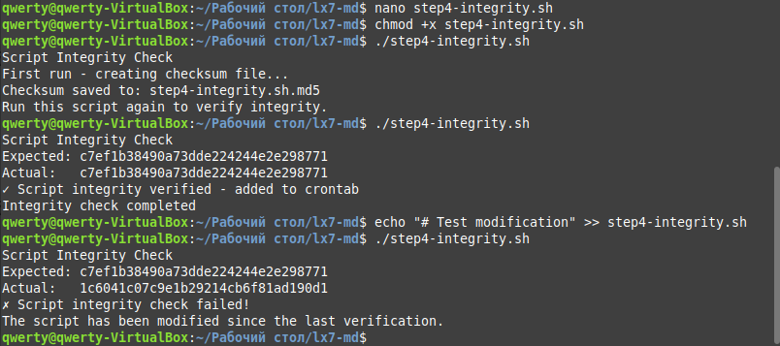

9. Часть 5 – Мониторинг файлов с параметрами
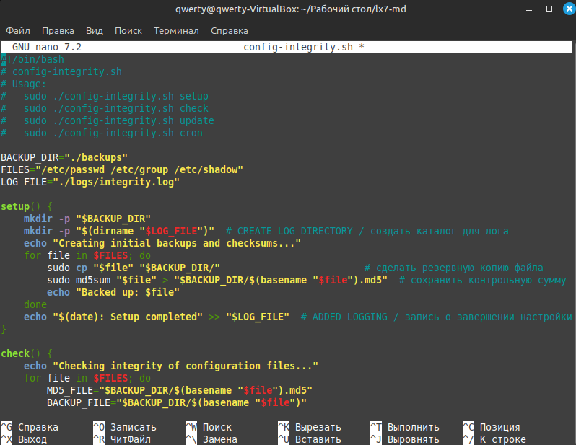
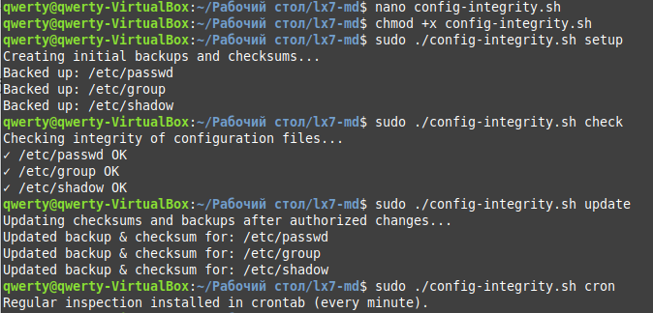

Проверяем cron
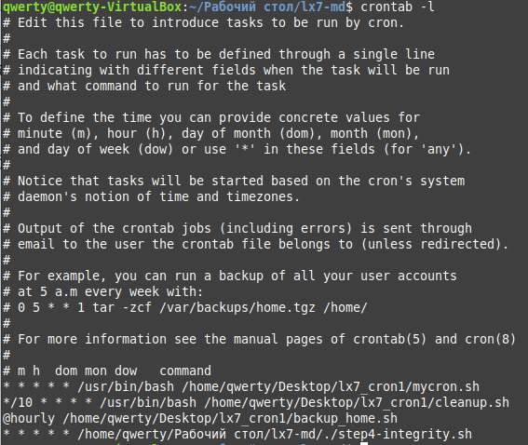
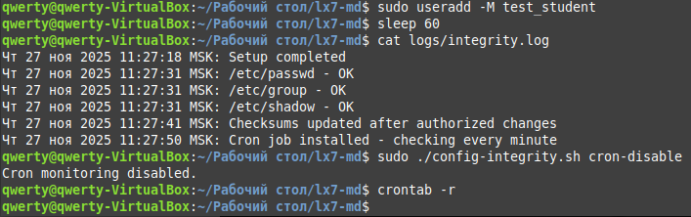

Проверка результатов
Просмотр созданных файлов
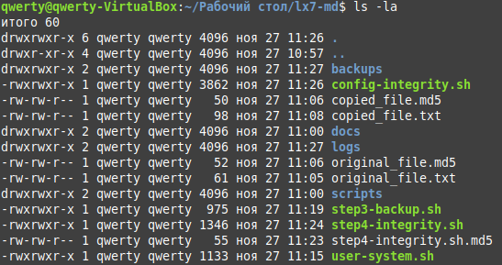
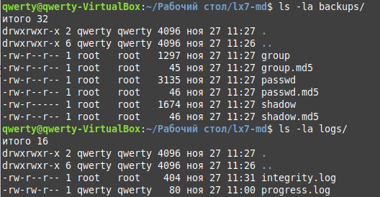
Проверка логов
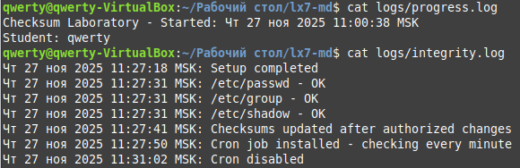
Проверка контрольных сумм
